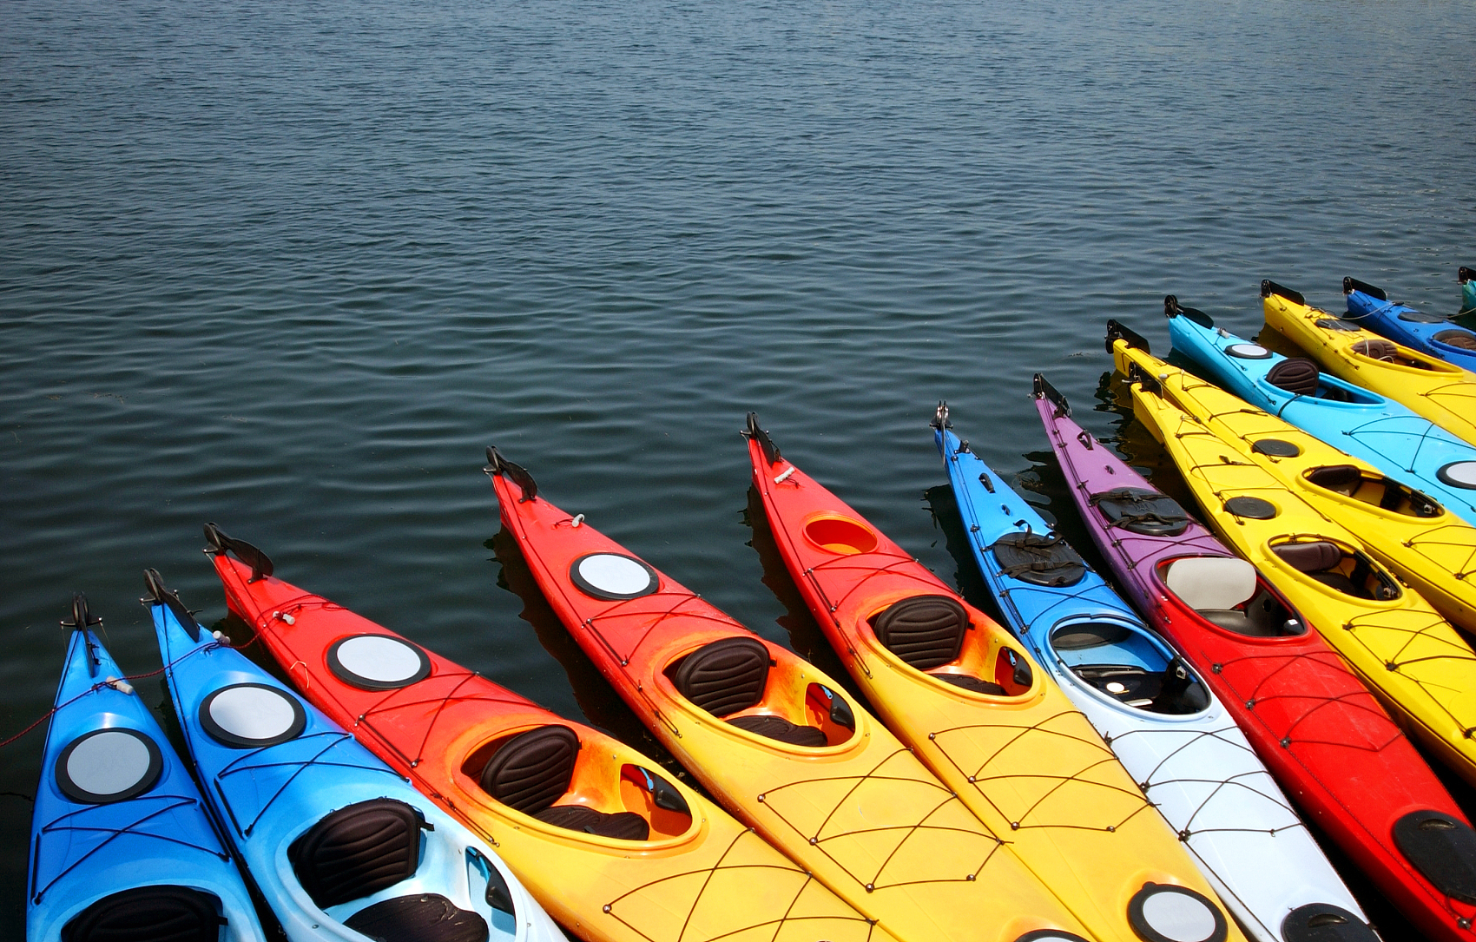

**LOGO**

**2024东北亚（威海）水上运动装备展**

山东隆达国际会展有限公司

招商邀请函

尊敬的展商及观众：

您好！

为进一步释放我国水上运动产业的活力，推动水上运动产业的高质量发展，由山东省体育局和威海市人民政府共同主办的2024东北亚（威海）水上运动户外装备展将于2024年6月15日-17日在威海国际会展中心举办。本届展会依托威海雄厚的桨板、游艇、房车、钓具、登山、滑雪、休闲服装等产业基础以及优良的自然条件，涵盖运动装备展览展示、论坛交流活动、大型水上运动赛事、水上运动培训等板块，在为制造商、渠道商及消费者搭建起商贸、展示和交流平台的同时，也为广大水上运动爱好者提供丰富精彩的水上运动体验。

2024东北亚（威海）水上运动装备展由30000+平方米展览面积、300+家知名参展商、20000+人次专业观众、10000+新品/热品，开启水上运动产业新征程，力促行业稳健发展！

我们将全程为您提供最周到的参会服务，诚意邀请您，同赴此次盛会，共享发展机遇。

IMG_256

展会名称：2024东北亚（威海）水上运动装备展

展会时间：2024年 6月15日-17日

展会地点：威海国际展览中心

详细地址：山东省威海市环翠区海滨中路58号

指导单位：国家体育总局水上运动管理中心

国家体育总局体育器材装备中心

中国帆船帆板运动协会

山东省体育局

主办单位：威海市体育局

协办单位：威海市人民政府外事办公室

威海市精品旅游促进会

山东省旅促会海洋旅游专委会

山东省救生协会

承办单位：山东隆达国际会展有限公司

威海隆达广告有限责任公司

展览面积：3万+平方米

参展企业：300+家

专业观众：预计20000+人次

举办周期：每年一届

QQ图片20231103112615

**（一）船艇及配件展区**

皮划艇、橡皮艇、冲浪艇、赛艇、摩托艇、垂钓船艇、旅游观光船艇、豪华船艇、画舫艇、磁力艇、手划船、脚踏船、龙舟、电动船、帐篷船、气垫船、漂流船、公务船等；新能源船艇（纯电动船艇、氢燃料船艇）等；船用电子设备、船艇零配件、安全设备、船艇家具&电器等。

**（二）冲浪滑水装备展区**

各类桨板、帆板、帆船、冲浪艇、冲浪风筝、冲浪衣、冲浪板、水撬、滑水板、牵引绳、防寒衣等器材设备。

**（三）游泳潜水装备展区**

游泳用品及设备： 游泳馆及游泳池配套设备、泳装、泳帽、泳镜、防晒及护肤用品、跳台、泳具、水上浮体、抗菌毛巾、拖鞋、沐浴套装、游泳教学泳具等；潜水用品及器材；水下电子装备及仪器；

潜水：潜水运动用品及器材；水下电子装备及仪器；潜水目的地及景区景点；潜水培训及证书机构；船宿潜水旅行操作人；潜水协会，潜水组织及潜水俱乐部；水下摄影及录影设备；旅游局及旅行社机构及组织；政府机构及组织；潜水及水系相关媒体。

**（四）水上运动装饰品展区**

冲浪特色休闲服、沙滩服、泳装服、户外运动装等各类服装；沙滩运动项目器材及装备；沙滩用品、太阳镜、时尚配饰、背包、鞋类、帽类、首饰、纪念品、水上玩具、水上摄影等。

**（五）水上休闲娱乐设备展区**

水上自行车、水上三轮车、水上摩托车、水上步行球、充气跳床、水上攀岩、水上蹦蹦床、水上跷跷板、水上平衡木、水上滑梯、水上悠波球等各类水上充气用品及其他水上娱乐设备。

**（六）水上安全及救生用品展区**

充气浮床、充气泳圈、臂圈、充气游泳池及其他充气水上安全用品；救生艇、救生衣、救生筏、救生灯、抛绳设备、船用灭火器、医疗用品及救急用品、水上交通配套设施、水上通讯导航及监控设备、卫星定位搜救系统。

**（七）沙滩运动产品展区**

度假旅游用品:沙滩椅、沙滩裤、沙滩围裙、帽子、沙滩排球、休闲服饰、蜡染花布、饰品、毛巾、纪念品、鞋类、玩具。

1. **水上运动休闲产业展区**

游艇俱乐部、水上运动俱乐部、水上运动中心及场馆规划建设与配套设施、码头设施、游艇拖车、二手游艇交易、水上娱乐设施、水上旅游推广机构媒体、城市水系文化和水系旅游开发，水系旅游组织和咨询机构。

1. **户外运动用品展区**

户外装备及器材、户外运动服装及休闲用品、户外野营用品及附件、户外健身运动设备及服饰、户外家具及户外运动配件、冰雪运动及器材。

展位图

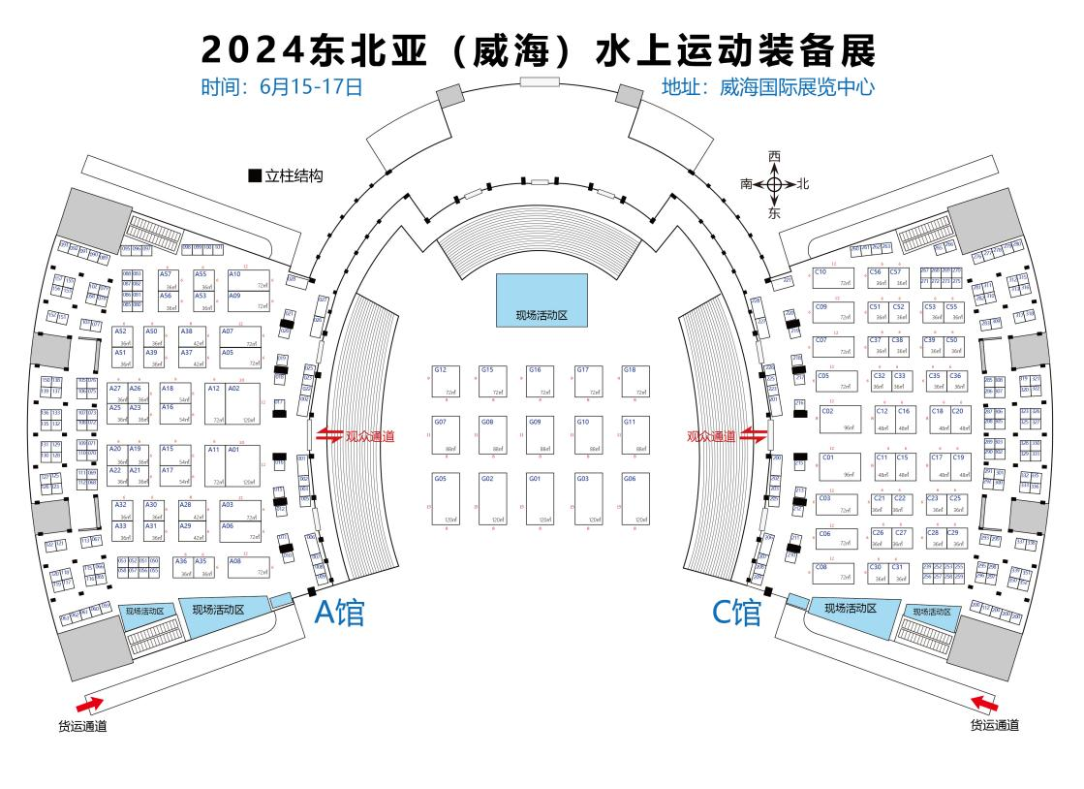

配套活动

（一）国家和省级活动

国家体育产业示范基地会议、中国威海HOBIE帆船公开赛、中国家庭帆船赛威海站比赛、世界模特大赛中国总决赛山东赛区比赛暨山东威海体育模特邀请赛。

（二）地市级活动

第二届威海市海上休闲运动嘉年华、桨板比赛、千人桨板巡游、畅游威海湾公开水域游泳活动。展会亮点

1. 全产业，满足多元需求

本届展会将全方面展示游艇、潜水、冲浪等水上运动用品及器材、水下电子装备及仪器、钓具、水上休闲娱乐设备等全产业新品 及技术，铸就一条完美的水上运动产业的采购链，在加强产业链 上各领域企业与采购商之间的商贸交流的同时，满足全球采购商 的多元化采购需求，充分实现产销的精准对接，打造具有国际影响力和较强辐射力的 “全产业链综合型 ”展会。

（二）多维度，实现获客共赢

本届展会坚持专业化、市场化、国际化的方向，力求做到主题突 出、特色鲜明、展品丰富、活动精彩、交易显著、影响广泛，在 充分展示水上运动的独特魅力的基础上，智汇八方、博采众长， 紧跟产业升级发展趋势，洞悉企业发展刚需，为行业提供一个新 品发布、新技术展示、品牌推广和建立商贸合作与深耕市场的理 想平台，盘活产业活力，助力企业抢滩未来市场蓝海。同时，通 过深度挖掘与分析买家供求信息，精准邀请专业观众，帮助实现 供需双方需求的精准匹配，使展商和采购商之间的交易更精准、更高效。

（三）强连接，加强经贸合作

展会将邀请韩国大邱广域市寿城区、丽水市，日本宇部市、泉佐 野市，俄罗斯索契市等友好合作城市参与，推进在经贸、科技、

文化、旅游等更多领域开展交流合作。

（四）高规格，助推产业升维

作为链接行业、供应商、采购商三者之间交流合作的重要媒介平台，本届展会将同期举办多场精彩有料的主题论坛及大型水上运动赛事，力邀行业权威大咖、专家学者莅临现场，为行业的创新发展献言献策，助推产业升维提档，助力从业者从中把握住隐藏商机，洞察到市场风口，在时代的洪流中站立鳌头，经久不衰。

专业观众

（一）全国各地船艇、潜水用品、潜水服务基地、冲浪、滑水、游泳、水上运动装饰、水上休闲娱乐设备、水上安全及救生、水上休闲产业、沙滩、户外、攀岩、极限运动等领域内的成品制造商、材料加工商。

（二）户外和水上运动俱乐部、大宗采购商、行业商协会、百货卖场、经销商、代理商、贸易公司、B2C 电商、运营商(体育馆/游乐园/拓展培训机构等) 、政府管理机构、体育组织、OEM买家等。

（三）各地区政府相关职能部门，各地区体育竞技赛组织、行业协（学）会、培训机构、认证机构、教育机构、相关院校及专家学者、运动爱好者、行业媒体。

27b70ce50b3c51ebc3e76f2340ad9fe

|  |  |  |  |
| --- | --- | --- | --- |
| **展位类型** | **展位规格（m2/个）** | **展位价格（元）** | **展位配置及说明** |
| **单开口标展** | **9m2（3\*3）** | **5800** | **1桌2椅、楣板、射灯、插座** |
| **双开口标展** | **9m2（3\*3）** | **6800** | **1桌2椅、楣板、射灯、插座** |
| **室内特装展位** | **36m2起订** | **600/m2** | **光地** |
| **室外特装展位** | **120m2** | **500/m2** | **光地** |

预订

1、参展企业根据展位图选定展位；

2、参展企业向组委会提交公司名称、楣板名称、联系人、联系方式等，以便客服后续跟进沟通；

3、双方签订展会合同；

4、参展企业在合同签订后3日内将参展费用全款汇入组委会指定帐户。

展位安排以“先申请，先付款，先安排”原则，组委会有权对少量展位予以调整，以维护大会的整体形象，如给您造成不便，敬请谅解。

428e537c9cdb1efc7f026813c140748

2024东北亚（威海）水上运动装备展组委会

联系人：吉丽

电 话：13963160392（微信同号）